## C:\Users\Administrator\Desktop\产品图（改k12）2.jpg产品图（改k12）2

交互式智能平板产品规格说明书

第一页 共八页

**产品名称：交互式智能平板**

**产品型号：**

**主要特性：100英寸、DLED液晶屏、红外多点触摸、双系统会议**

文件编号：

（100英寸前置机型）

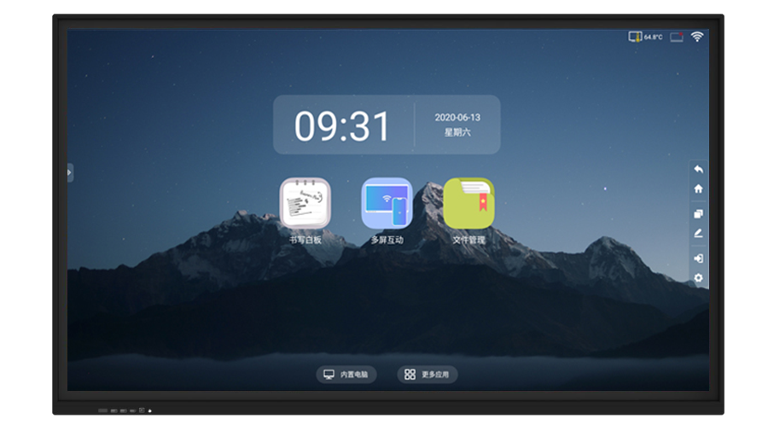



交互式智能平板

第二页 共八页

目录

1. 产品功能 3

2. 整机特性 3

3. 系统参数 4

4. 显示参数 4

5. 电视参数 4

6. 触摸参数 5

7. 标准随机附件 6

8. 整机尺寸图 6

9可选模组及配件. 7

# **C:\Users\Administrator\Desktop\产品图（改k12）3.jpg产品图（改k12）3**

# 产品功能

|  |  |
| --- | --- |
| 电视功能 | 有线电视收看播放功能  USB多媒体文件播放功能  Android 8.0嵌入式系统 |
| 触摸功能 | 支持20点电脑触摸操作  支持图像放大、缩小、旋转  支持各信号源切换后，触摸功能可用  支持各信号源显示状态下，通过触摸控制信号源、音量等菜单控制 |
| 其他功能 | 遥控电视电源开机功能  支持触摸菜单，实现返回键、菜单操作、任务预览、通道切换、音量调整、快捷电子白板操作等功能  安全模式：可控制智能平板上USB使用权限，禁止或允许USB数据读取，为防止误碰，可为智能平板设置触摸锁，锁定PC触摸功能，可为使用应用加密，软中控：通过手势调取屏幕触控中控，实现在任意信号通道下，可实现返回，主页，进程终止，信号切换，批注，亮度，音量等  支持无线wifi，有线LAN  支持Android开关机，PC由安卓控制，集屏幕开关，系统开关，节能三合一  支持嵌入式高清摄像头拍照，录像功能（需要选件支持，选配方案） |
| 整机外观 | C:\Users\Administrator\Desktop\bf84482f934a25d8f59ff764b539bf0.jpgbf84482f934a25d8f59ff764b539bf0 |

# 整机特性

|  |  |
| --- | --- |
| 外壳及外观 | 铝合金面框角块设计、前置按键、前置端口 |
| 整机外形尺寸 | **2268.7*1342.7*117.5mm** |
| 最大功耗率 | ≤550W(不含电脑） |

交互式智能平板

第三页 共八页

# **C:\Users\Administrator\Desktop\产品图（改k12）3.jpg产品图（改k12）3**

|  |  |  |
| --- | --- | --- |
| 待机功率 | ≤0.5W | ≤0.5W |

# 系统参数

|  |  |
| --- | --- |
| 处理器 | 8386CORTEX A53 四核 1.8GHz |
| 系统 | Android 8.0嵌入式系统ARMCortex-A53*2+A73*2四核，主频高达1.8G |
| 内存 | DDR3 3G |
| 存储空间 | 32GB |
| 外部存储 | SD卡最大拓展128G；USB2.0/3.0最大支持 1T |

# 显示参数

|  |  |
| --- | --- |
| 显示屏尺寸 | 100英寸（16：9） |
| 显示屏类型 | 液晶显示屏 |
| 画面显示尺寸 | 2210.3(H) x 1246.3(V) |
| 物理分辨率 | 3840（H）×2166（V） |
| 显示色彩 | 10bit, 1.07B |
| 刷新率 | 60HZ |
| 亮度 | 450cd/m2 |
| 对比度 | 5000：1 |
| 视角（度） | 178° |
| 显示屏防护 | 4mm全钢化高防爆玻璃 |
| 背光灯寿命 | 50000小时 |

# 电视参数

|  |  |
| --- | --- |
| 图像制式 | PAL/SECAM/NTSC（Option） |
| 声音制式 | BG /DK /I/L |
| 频道储存 | 200个 |
| 解码 | 3D数字梳状滤波器、3D图像运动降噪、3D运动自适应梳状滤波等 |
| 喇叭规格 | 10W /8欧× 2 扬声器 |

交互式智能平板

第四页 共八页

# **C:\Users\Administrator\Desktop\产品图（改k12）3.jpg产品图（改k12）3**

|  |  |
| --- | --- |
| 音频特性 | 平衡，自动音量控制，环绕声，均衡器 |
| 输入端口 | AV端口：1组（AV IN：1组） |
| 色差端子：1组（三合一端口） |
| VGA IN：1组 |
| VGA AUDIO IN：1组 |
| RJ45：1组 |
| SD卡：1组 |
| TOUCH PORT：2组（含前置1路） |
| HDMI端口：3组（含前置1路） |
| USB端口：4组（含前置USB2.0*1，USB3.0*1） |
| 输出端口 | 同轴端口：1组 |
| AV端口：1组（三合一端口） |
| HDMI OUT端口：1组 |
| 耳机：1组 |
| 通讯端口 | RS232：一组 |

# 触摸参数

|  |  |
| --- | --- |
| 触摸嵌入方式 | 内置一体式，非外挂式 |
| 触摸感应技术 | 红外感应识别触摸技术（20点） |
| 书写方式 | 手指、触摸笔或其它直径不小于5mm非透明物体（多点8mm） |
| 光标速度 | 120点/s |
| 定位精度 | 90%以上触摸区域为±2mm |
| 通讯接口 | B型USB公头 |
| 触摸分辨率 | 32767*32767 |
| 触摸次数 | 理论无限次 |
| 计算机响应 | 系统自动识别；≤15ms |
| 驱动程序 | 免驱 |

交互式智能平板

第五页 共八页



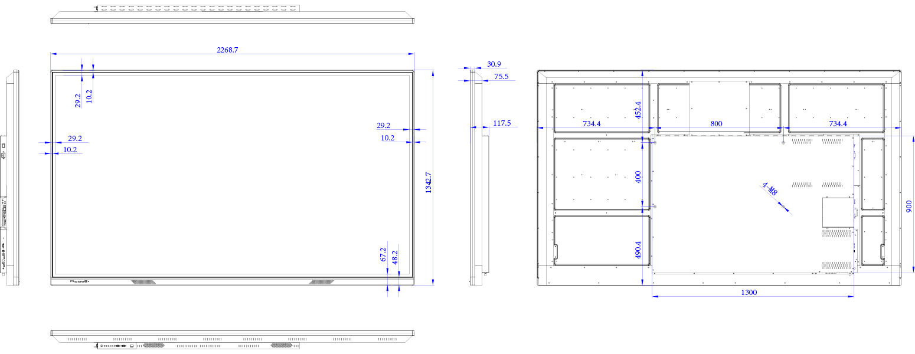

|  |  |  |
| --- | --- | --- |
| 名称 | 数量 |  |
| 100寸交互式智能平板 | 1台 |  |
| 触摸笔 | 1支 |  |
| 说明书 | 1本 |  |
| 1.8米电源线 | 1条 |  |
| 遥控器 | 1个 |  |
| 净重 | 126kg |  |
| 总重量 | 135kg |  |
| 包装尺寸 | 2430*1530*225mm |  |

|  |  |  |  |  |
| --- | --- | --- | --- | --- |
| 名称 | 参数 | 数量 | 材料 | 备注 |
| 底盘固定板 | 994*218*23mm | 1件 | SPCC | 最大承重150kg |
| 挂钩安装板 | 625*33.5*27.5mm | 2条 | SPCC | 最大承重150kg |
| 壁挂厚度50.5mm | | | | |
|  |  |  |  |  |

壁挂参数

# 标准随机附件(根据实际情况配附件)

# 整机尺寸图(仅供参考以实物为准)

单位：mm实物图

交互式智能平板

第六页 共八页

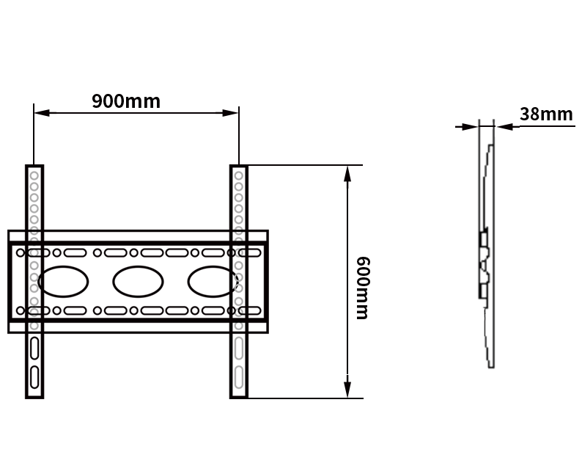****

三挂架构件示意图:

# 可选模组及配件

|  |  |  |  |
| --- | --- | --- | --- |
| * **红外触摸模组** | | | |
| 名称 | 参数 | 功能 | 备注 |
| 多点触摸模组 | 触摸方式：红外感应  驱动方式：免驱 | 支持小于或等于最大点数进行独立书写、绘画。  支持防遮挡功能。 |  |
| * **随机附件** | | | |
| 名称 | 参数 | 功能 | 备注 |
| 教鞭 | 红外式教鞭 | 方便书写 |  |

|  |  |  |  |
| --- | --- | --- | --- |
|  |  |  |  |
|  |  |  |  |
| * **功能选件** | | | |
| 名称 | 参数 | 功能 | 备注 |
| 摄像头 | 像素：500w | 高清摄像头拍照，录像功能 |  |
|  |  |  |  |
| * **钢化玻璃** | | | |
| 名称 | 参数 | 功能 | 备注 |
| 防眩光玻璃 | 100寸 | 防眩光 |  |
|  |  |  |  |

注：台式机方案与笔记本方案区别在于台式机方案接口较全面，处理速度较高，笔记本方案图形显示性能更佳。【以实物为准】

交互式智能平板

第七页 共八页



|  |  |  |  |
| --- | --- | --- | --- |
| **电脑配置方案一（COPS方案）** | | | |
|  | 中配/ i3配置 | 高配/ i5配置 | 顶配/ i7配置 |
| 芯片组 | Intel芯片组 | | |
| CPU | Intel Core i3 | Intel Core i5 | Intel Core i7 |

|  |  |  |  |  |  |  |
| --- | --- | --- | --- | --- | --- | --- |
| 存储 | 4G DDR3内存/2.5寸500G硬盘 | | 4G DDR3内存/2.5寸500G硬盘 | | 4G DDR3内存/2.5寸500G硬盘 | |
| 显卡 | Intel核芯显卡Intel HD Graphics | | Intel核芯显卡Intel HD Graphics | | Intel核芯显卡Intel HD Graphics | |
| 接口 | 4路USB2.0、2路USB3.0、1路RJ45网络接口、1路MIC输入、  1路HDMI输出、1路VGA输出、1路LINE输出、支持wifi 802.11b/g/n | | | | | |
| 操作系统 | Windows 7旗舰版操作系统 | | | | | |
| **电脑配置方案二（OPS方案）** | | | | | | |
|  | 中配/ i3配置 | | 高配/ i5配置 | | 顶配/ i7配置 | |
| 芯片组 | Intel芯片组 | | | | | |
| 存储 | | 4G DDR3内存/2.5寸500G硬盘 | | 4G DDR3内存/2.5寸500G硬盘 | | 4G DDR3内存/2.5寸500G硬盘 |
| 显卡 | | Intel核芯显卡Intel HD Graphics | | Intel核芯显卡Intel HD Graphics | | Intel核芯显卡Intel HD Graphics |
| 接口 | | 2路USB2.0、2路USB 3.0、1路RJ45网络接口、1路HDMI、1路LINE输出、1路MIC输入、支持wifi； | | | | |
| 操作系统 | | Windows 7旗舰版操作系统 | | | | |

交互式智能平板

第八页 共八页